ΝΑΟΣ ΑΓΙΑΣ ΣΟΦΙΑΣ Ή ΠΑΝΑΓΙΑΣ ΟΔΗΓΗΤΡΙΑΣ

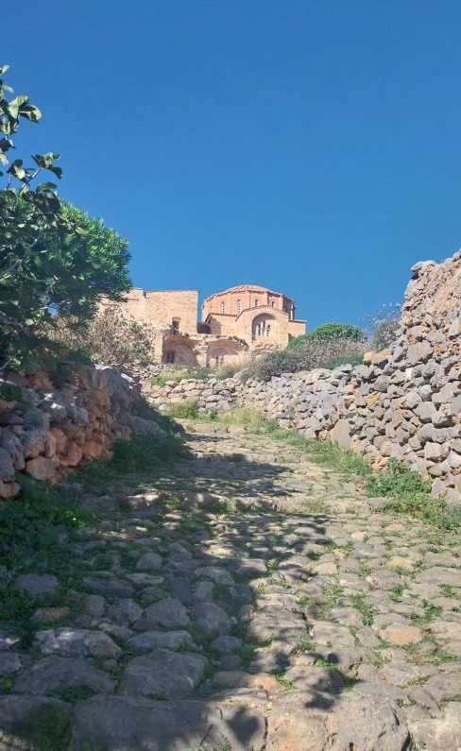

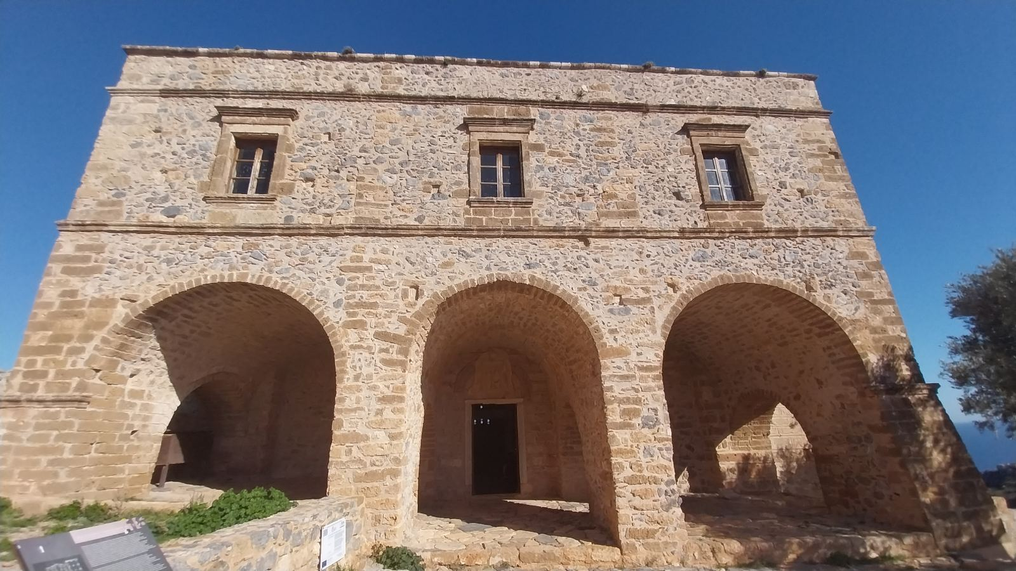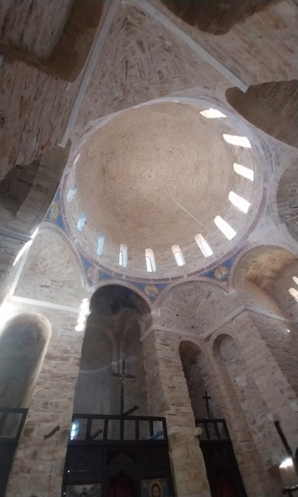Τα Χριστούγεννα επισκέφτηκα τον ναό της Αγίας Σοφίας ή Παναγίας Οδηγήτριας, η οποία υψώνεται στο Γουλά και αποτελεί το επιβλητικότερο βυζαντινό οικοδόμημα του κάστρου της Μονεμβασιάς. Είναι ένας οκταγωνικός τρουλαίος ναός με πρόσκτισμα στην νότια πλευρά. Κτίστηκε τον 12ο αιώνα, περίπου το 1149 με 1150. Αυτό μπορούμε να το καταλάβουμε από τον γλυπτό του διάκοσμο και τις τοιχογραφίες. Η γραπτή και προφορική παράδοση συνδέει την εκκλησία με τον αυτοκράτορα Ανδρόνικο Β’ Παλαιολόγο (1282-1328). Ο ναός ήταν αφιερωμένος στην Παναγία Οδηγήτρια. Μετά την ελληνική επανάσταση του 1821 αφιερώθηκε στη Σοφία του Θεού, επειδή θεωρήθηκε πιστό αντίγραφο της Αγίας Σοφίας στην Κωνσταντινούπολη. Κατά την περίοδο της Α’ Τουρκοκρατίας (1540-1690), μετατράπηκε σε μουσουλμανικό τέμενος, το «Φετιχέ» ή του «Σουλτάνου Σουλεϊμάν», με την προσθήκη μιχράμπ (κόγχη ιερού) και μιναρέ στη νότια πλευρά. Στην περίοδο της Β’ Ενετοκρατίας (1690-1715), αποτέλεσε το καθολικό μονής δυτικού δόγματος αφιερωμένο στην Madonna del Carmine, με την προσθήκη διώροφου εξωνάρθηκα. Ως μουσουλμανικό τέμενος επαναλειτούργησε την περίοδο της Β’ Τουρκοκρατίας (1715-1821) και επέστρεψε στην χριστιανική λατρεία μετά την απελευθέρωση της πόλης το 1821. Οι χρονολογίες 1827 και 1845 στη δυτική όψη αντιστοιχούν σε εργασίες επισκευής του ναού. Το μνημείο αναστηλώθηκε το 1958 με 1959 από τον Ευστάθιο Στίκα με σκοπό να αποκατασταθούν, όπου ήταν δυνατό, τα αρχικά μορφολογικά της στοιχεία.

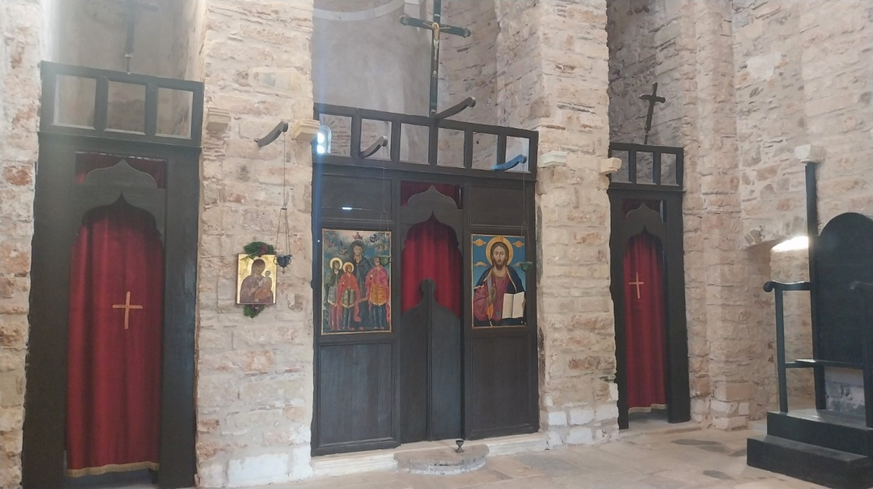ΠΑΝΑΓΙΩΤΑ ΖΑΦΕΙΡΗ Α1